Gönüllülük esasına dayalı olarak 1. Komite fen bilimleri öğretmenlerinden ve gönüllü öğrencilerden oluşturuldu.
2019-2020 eğitim – öğretim yılı başında programın konusunu, amacını, bu programda ne gibi etkinlikler yapılabileceğine dair örnekleri görsel sunumlarla fen derslerinde öğrencilerimize izlettikten sonra Eko-Tim (Çevreci Dedektifler) öğrencilerimizi seçtik.
Öğrencilerimizi seçerken mümkün olduğunca sorumluluk bilinci yüksek, ortak çalışmalarda etkin katılım sergileyebilecek yeteneğe sahip ve iletişimde başarılı, gönüllü öğrencilerden olmalarının çalışmalar açısından faydalı olacağını düşündük. Fakat bu tür öğrencilerin yanı sıra sosyal yönü fazla gelişmemiş, sorumluluk duygusunu istikrarlı bir şekilde ortaya koyamayan öğrencilerimizden de seçerek olumlu kazanımlar edinmelerini amaçladık. Eko-Tim’e seçeceğimiz tüm öğrencilerimizin ortak yönü ise çevreyi koruma ve canlı hayatına saygı bilinci konusunda çok hassas olmalarıydı.

ÇEVRECİ DEDEKTİFLER
5A | ARDA DARICI
5B | DOĞA ÇAVUŞOĞLU
5C | DEFNE DÖNMEZ
5D | ALYA ECEM DİRİK
5E | CEYLA SALDIRIŞ
6A | SELİN MUTLU
6B | ESMA ECE ER
6C | CİHAN ALP COŞKUN
6D | NEHİR KARTUM
6E | DEFNE NAZ ÇILGIN
7A | CEYDA AFACAN
7B | AYSU ELA GÜLER
7C | DERİN AKAN
7D | NİL CEYLİN GÖNDER
7E | YİĞİT ASLAN
8A | DEFNE TATAÇ
8B | AYŞE NAZ TOPOGRAF
8C | ŞEVVAL KURTARANOĞLU
8D | EGEMEN BEZEN
8E | MİRAY ELİSERT

5. SINIFLAR 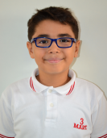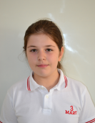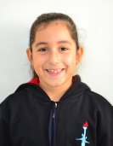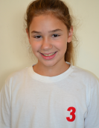
6. SINIFLAR 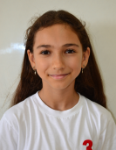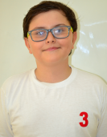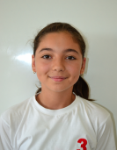
7. SINIFLAR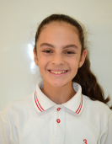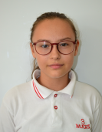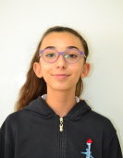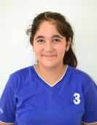
8. SINIFLAR 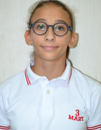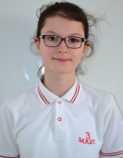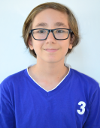
ASLI ÇİL | FEN BİLİMLERİ ÖĞRETMENİ (KOORDİNATÖR)
ELİF SAY | FEN BİLİMLERİ ÖĞRETMENİ (KOORDİNATÖR)
CANAN SELÇUK | FEN BİLİMLERİ ÖĞRETMENİ
ESRA KOÇAKLI | FEN BİLİMLERİ ÖĞRETMENİ
HANDE KARAMEŞE | FEN BİLİMLERİ ÖĞRETMENİ

